第1章
わたしについて

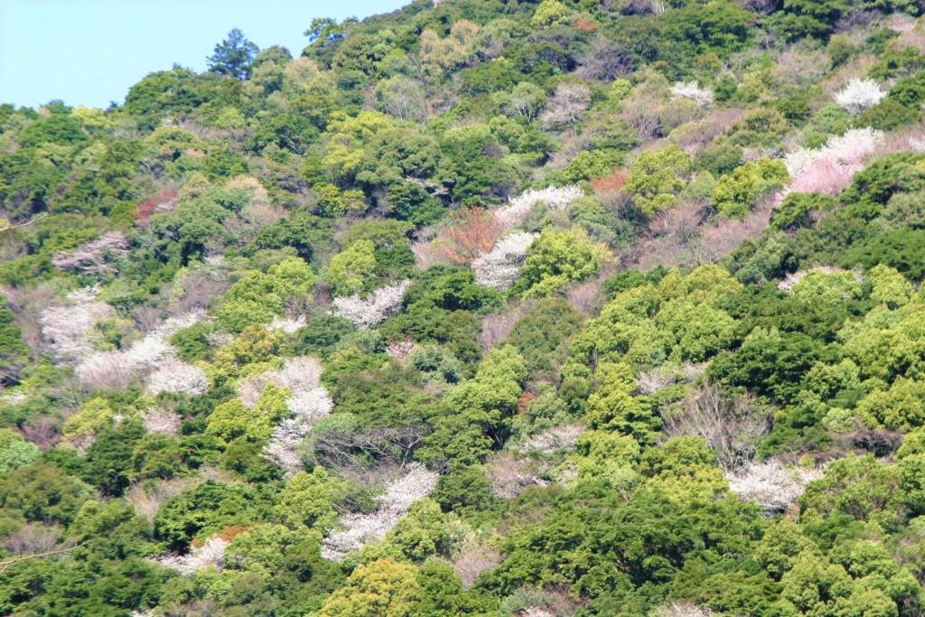
基本情報
健康状態
これまで
今

